新竹縣中山國小八十八學年度上學期三年級自然科第二次成績考查 班 號 姓名

- 是非題(30分)
( )1.空氣槍是利用壓縮空氣,產生的力量,將子彈射出去的.。
( )2.魚類生活在水中,一離開水就會死掉,可見魚是不需要空氣的。
( )3.利用裝滿空氣和水的注射筒進行實驗,發現空氣比水容易往
下壓,可見水比較容易被壓縮.
( )4.風向是指風的方向,而風力是指風的大小。
( )5.風大的時候,國旗飄得很厲害,煙囪的煙是橫著飄。
( )6.看到旗子向右飄,表是風從右邊來,右邊是風向。
( )7.動物的外型和運動的方式沒有關係。
( )8.兔子,毛毛蟲和人一樣,都有腳,所以運動方式是用走的
( )9.把有翅膀的動物分為會飛和不會飛,是唯一的分類方法。
( )10動物以自己專長的運動方式,去尋找食物和逃避敵人,繼續種
族的生命.
- 選擇題(30分)
( )1.下面哪一個不是空氣的性質？ (①看不見②聞不到③有形狀)。
( )2.在開口的空瓶四周放冰塊,瓶內的空氣會(①變冷②變熱③不變)。
( )3.熱氣球能升上天空是因為(①冷空氣上升②熱空氣上升 ③熱空氣較重)。
( )4.下面哪一個不是影響天氣的原因？(①雲②風③月)。
( )5.由南邊吹向北邊的風叫做(①東風②北風③南風)。
( )6.觀測天氣時,不需要用到(①紙②放大鏡③筆)。
( )7.哪一個是鳥類會游水的原因？(①腳趾間長蹼②長有翅膀③體型較細長)。
( )8.下面哪一個不是鳥能飛的原因？(①銳利的眼睛②有羽毛③身體較輕)。
( )9.下面哪一種動物的運動方式和其他的不同？(①兔子②鴕鳥③青蛙)。
( )10.魚在游泳時不會向哪個方向游(①向前②向後③向左)。

三做做看
- 請填出圖形所代表的風向 (4分)
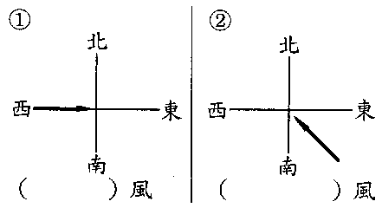
2.點燃線香,在沒有風的情況下,煙會怎麼飄？請畫在下圖中 (4分)
(4分)
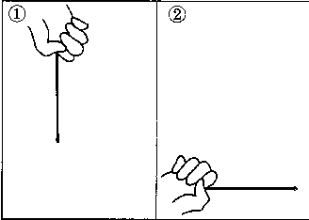

3.請畫風向 (4分)
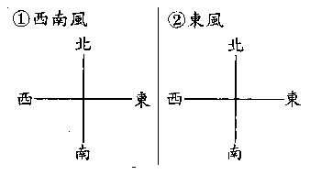

4.請在立竿上畫出風力大小不同時,紙條飄動的情形 (4分)

5.請把下列表格內的12種動物,依照提示,用代號填入各項
分類欄內 (24分)
